ГБПОУ «аМВРОСИЕВСКИЙ ИНДУСТРИАЛЬНЫЙ КОЛЛЕДЖ»
предлагает обучение по специальности:
15.02.12 МОНТАЖ, ТЕХНИЧЕСКОЕ ОБСЛУЖИВАНИЕ И РЕМОНТ ПРОМЫШЛЕННОГО ОБОРУДОВАНИЯ
(ПО ОТРАСЛЯМ)
Область профессиональной деятельности выпускников:
промышленное оборудование; материалы, инструменты, технологическая оснастка; технологические процессы ремонта, изготовления, восстановления и сборки узловых механизмов; конструкторская и технологическая документация; первичные трудовые коллективы

Получая квалификацию техника-механика, студенты учатся:
- осуществлять монтаж промышленного оборудования и пусконаладочные работы
- техническое обслуживание и ремонт промышленного оборудования.

Обучаясь по данной специальности, студенты осваивают профессию слесаря-ремонтника, который обеспечивает бесперебойное функционирование механизмов и машин на предприятиях различных сфер экономики.
Срок обучения:
3 года 10 месяцев (на базе 9 классов)
Наименование квалификации: техник
Студентам выплачивается академическая стипендия:
1580 руб., повышенная 1817 руб,
социальная стипендия: для сирот 5050 руб

ЗАЧИСЛЕНИЕ ПРОИЗВОДИТСЯ ПО РЕЗУЛЬТАТАМ КОНКУРСА БАЛЛОВ ДОКУМЕНТА О ПОЛУЧЕННОМ РАНЕЕ ОБРАЗОВАНИИ

За справками обращаться по адресу:
г. Амвросиевка, ул. Ленина, 15.
Телефоны: (06259) 23218, 23380, 22433, +7949331-33-39, +7949379-92-03
Ждём Вашего звонка.
Подробную информацию о специальностях и о поступлении Вы можете узнать на сайте http://amiek.site/ или ВКОНТАКТЕ группа ГБПОУ Амвросиевский индустриальный колледж –https://vk.com/topic-146201755_41469605
ДЕЙСТВУЙ! СДЕЛАЙ ШАГ НАВСТРЕЧУ БУДУЩЕМУ!
Цикловая комиссия укрупнённой группы
15.00.00 Машиностроение
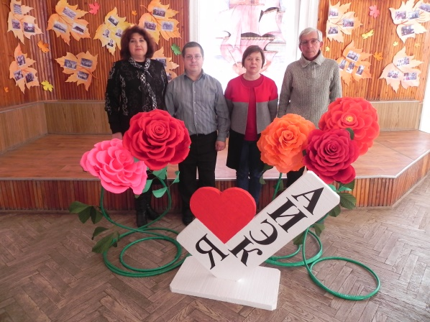
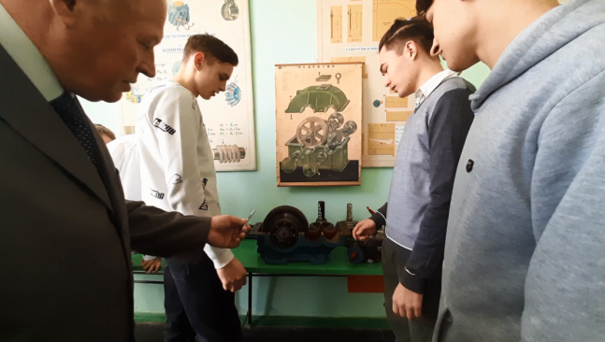
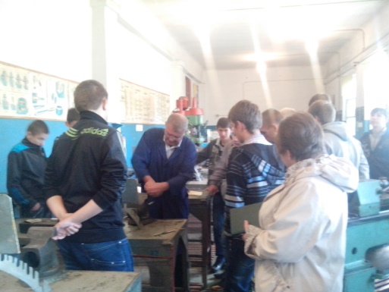
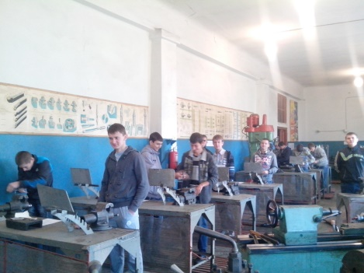

Вы также можете реализовать себя в предметных кружках:
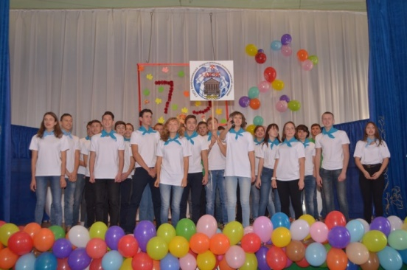
«Физика и природа», «Я познаю компьютер», «Englishteen Club», «Страницы истории Донбасса», «Электроник», «Кружок электротехники».
В колледже работают спортивные секции: атлетизм, баскетбол, волейбол.
Совет студенческого самоуправления активно участвует в общественной жизни колледжа, является организатором мероприятий культурно-просветительской и патриотической направленности.
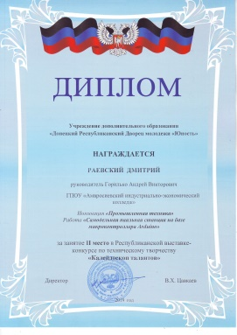
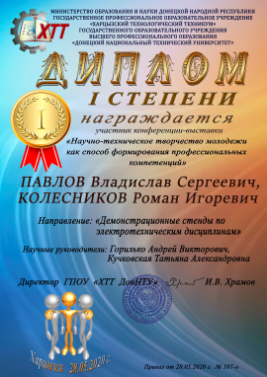
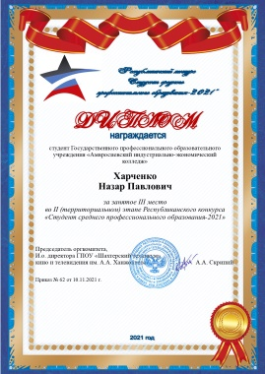
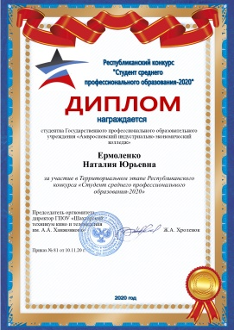
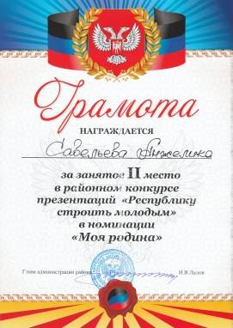
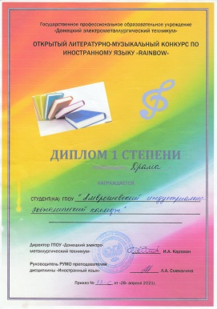

ДОБРО ПОЖАЛОВАТЬ!

